Kerze unter Wasser __________

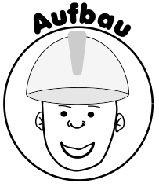
Eines Tages spielen die Freunde Tim und Max nach der Schule am Computer. Sie waren beide so vertieft sehr vertieft in das Spielen, dass sie die Zeit vergaßen. Nach einer Weile schien die Sonne so in
das Zimmer, dass sie auf einen Spiegel fiel und Max blendete. Er sagte zu Tim, dass er kurz eine
Pause benötigt, um die Rollladen runter zu machen, damit er nicht mehr durch die Reflexion am
Spiegel geblendet wird.
Da fiel Tim eine Geschichte ein.
Tim sagte zu Max: “Wir haben heute im Physikunterricht eine Kerze unter Wasser zum Brennen
gebracht. Jedenfalls sah es so aus.“
Max fragte daraufhin ganz erstaunt, wie sie das denn geschafft haben.
Tim verriet ihm die Antwort nicht. Max solle es selber herausfinden. Er benötigt dafür nur eine
Kerze, ein Glas mit Wasser und ein Geodreieck.
Material: 1x Kerze, 1x Glasgefäß, 1x Eisenstange, 1x Tischklemme, 1x Geodreieck,
1x Bierdeckel oder Blatt Papier, 1x Universalmuffe, 1x Klemme an Eisenstange
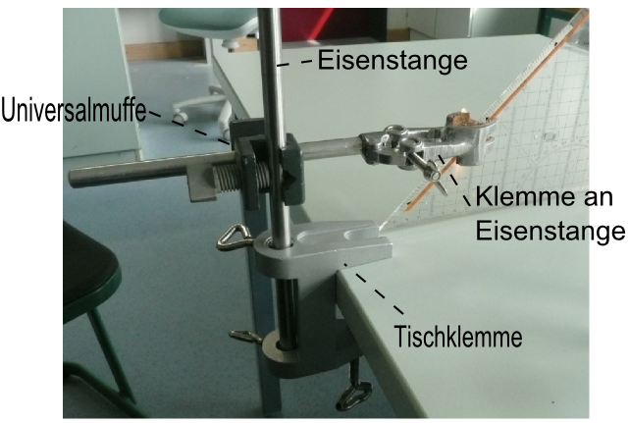

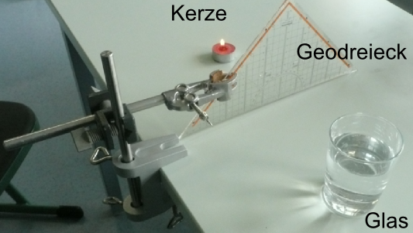

Arbeitsauftrag: Auf der Suche nach des Rätsels Lösung beschäftigt ihr euch mit der
experimentellen Nachstellung der erzählten Situation. Probiert es zu zweit mit folgendem
Versuch:
1.) Baut mit der Eisenstange, der Universalmuffe, der Tischklemme und der Klemme an der Eisenstange
eine Vorrichtung zur Befestigung des Geodreiecks auf (siehe oberes Foto vom Aufbau ):
a) Befestigt die Tischklemme mittig an eurem Tisch.
b) Steckt eine Eisenstange durch die beiden Öffnungen der Tischklemme und schraubt sie fest.
c) Befestigt eine Universalmuffe am oberen Ende der Eisenstange.
d) Steckt die Klemme an der Eisenstange durch die Öffnung der Universalmuffe und schraubt sie fest.
e) Befestigt an der Klemme an der Eisenstange das Geodreieck so, dass es aufrecht auf dem Tisch steht.

2.) Füllt das Glas ca. zu 2/3 mit Wasser.

3.) Stellt das Glas und die Kerze wie auf dem unteren Foto hin.

4.) Schaut von der Seite der Kerze auf das Geodreieck und verschiebt die Kerze so, dass es den Anschein hat, als würde sie unter Wasser brennen.

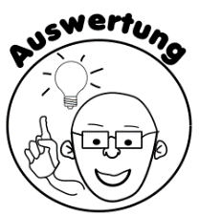
Beantworte folgende Frage:
In welcher Entfernung muss die Kerze zum Geodreieck stehen?

- Näher als die Entfernung vom Glas zum Geodreieck auf der anderen Seite ( )
- In der gleiche Entfernung, wie das Glas zum Geodreieck ( )
- Weiter weg als die Entfernung vom Glas zum Geodreieck auf der anderen Seite ( )

